**Дата ______________**

**БАКТЕРИИ**

**Цель урока:** ознакомление с представителями царства Бактерии, их строением, жизнедеятельностью, распространением на Земле и ролью в природе и жизни человека.

**Задачи урока:**

Образовательная: познакомить с представителями царства Бактерии, их строением, жизнедеятельностью, распространением на Земле и ролью в природе и жизни человека;

Развивающая: содействовать развитию умения сопоставлять и сравнивать изучаемые объекты;

Воспитательная: способствовать воспитанию культуры личной гигиены на примере бактериальных заболеваний.

**Тип урока:** комбинированный

**Учебно-методическое обеспечение:** учебник, рабочая тетрадь, раздаточный материал.

**Ход работы**

1. **Организационный момент**

Приветствие. Проверка готовности класса к уроку. Создание условий для активного взаимодействия.

1. **Этап проверки выполнения домашнего задания**
   1. Фронтальный опрос класса:

* Назовите царства живых организмов (*Бактерии, Протисты, Грибы, Растения, Животные*)
* Какие царства начали изучать только после изобретения микроскопа? Почему? (*Бактерии – очень древние организмы. Они появились на Земле около 3 млрд лет назад*)
* Какие организмы, по вашему мнению, самые древние? (*Бактерии – это чаще всего одноклеточные организмы, клетки которых не имеют ядра*)
* Уберите лишнее: бактерии, ягода, растения, пыльца, протисты, грибы, животные (*Ягода, пыльца*)
* Расшифруйте предложенные слова: кретииба, ыбгри, срятаени, ытпци, ижотвыне. Какое слово не обозначает царства живых организмов? (*Бактерии, грибы, растения, птицы, животные. Лишнее слово -* *Птицы*)
* Царства живых организмов (учащимся предлагаются картинки)

Бактерии Протисты Грибы Растения Животные

1. **Подготовка учащихся к работе на основном этапе**

Мы сегодня с Вами будем изучать царство живых организмов, у представителей которых нет ядра? Как вы думаете, какова тема нашего урока сегодня? (*Бактерии*)

Постановка целей урока совместно с учащимися.

Вопрос учащимся: Что общего между скисшим молоком в стакане, клубеньками на корнях фасоли и больным туберкулезом? (*Их объединяет общая причина – наличие бактерий*)

Постановка проблемного вопроса «Каково строение клетки бактерий?».

1. **Этап усвоения новых знаний и способов действий**

Первым человеком, увидевшим микроорганизмы, был голландец Антони ван Левенгук. Заинтересовавшись строением льняного волокна, он отшлифовал несколько грубых линз и поместил их в оправы из серебра. Этот увеличительный прибор был назван лупой. С помощью такой лупы Левенгук впервые увидел бактерии.

Как вы думаете, где распространены бактерии?

Увидеть бактерии невооруженным взглядом невозможно, но представьте себе, что в 1 мл воды содержится 6 тыс. бактерий (*демонстрация пробирки с водой*), в 1 г почвы – до 3 млн (*демонстрация пробирки с почвой*), а в 1 м3 воздуха- до 280 тыс. бактерий.

***Строение бактерий*:** рассказ о строении бактерий

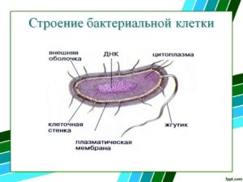

***Разнообразие форм бактерий***:

* Формы бактерий в виде шара называют кокками;
* Бактерии с палочковидной формой клетки называют бациллами;
* Бактерии, имеющие форму запятой, носят название вибрионов;
* Бактерии извилистой формы называют спириллами.

Большинство бактерий питается готовыми органическими веществами. Лишь некоторые из них, например, сине-зеленые, или цианобактерии, способны создавать органические вещества из неорганических.

Параллельно с рассказом учителя, учащиеся заполняют таблицу «***Значение бактерий***»:

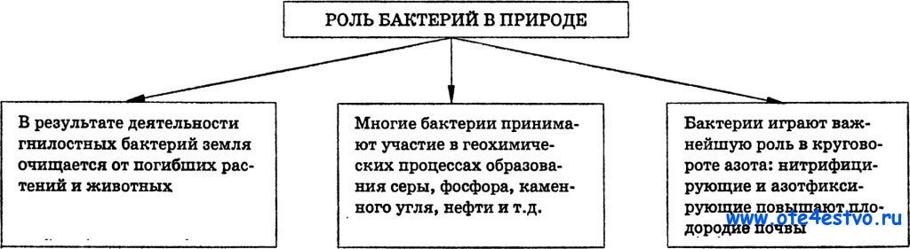

Роль бактерий в жизни человека

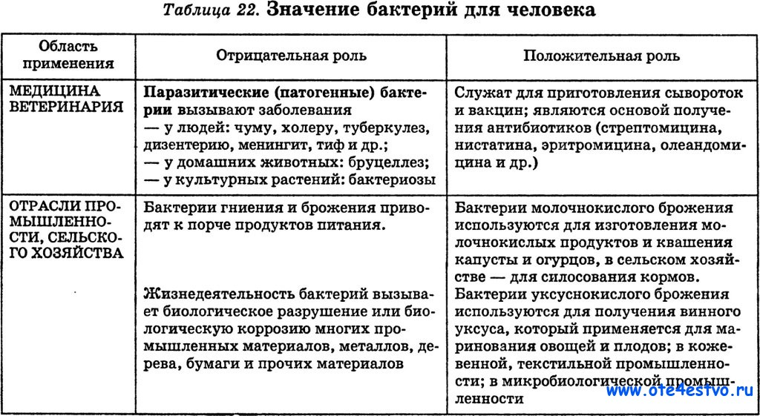

1. **Физкультминутка**
2. **Этап первичной проверки понимания изученного**

Закончи предложения:

* Если молоко прокисло, значит в нем поселились …. (*молочнокислые бактерии*)
* Бактерии, участвующие в образовании уксуса …. (*уксуснокислые бактерии*)
* Санитарами Земли называют …. (*бактерий гниения*)
* Бактерии, вызывающие различные заболевания …. (*болезнетворные бактерии*).

1. **Этап закрепления новых знаний и способов действий**

* **1.** Подчеркните в тексте только те слова из записанных в скобках, которые верно характеризуют бактерии.

Клетки бактерий (непокрыты, покрыты) оболочкой. Под оболочкой (размещается, не размещается) цитоплазма. В клетках (содержится, не содержится) оформленное ядро.

* **2.** Рассмотрите рисунок. Запишите названия основных частей бактериальной клетки.

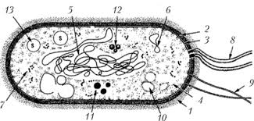

1 - _____________________

2 - _____________________

3 - _____________________

4 - _____________________

5 - _____________________

6 - _____________________

* **3.** Чтобы предоставить заражение болезнетворными бактериями, необходимо соблюдать правила личной гигиены. На основе прочитанного фрагмента текста, опыта своей семьи предложите правила защиты от болезнетворных бактерий.
* **4.** Установите соответствие между видами бактерий и их характерными особенностями.

|  |  |
| --- | --- |
| **Бактерии** | **Характерная особенность** |
| 1.Молочнокислые  2.Болезнетворные  3.Клубеньковые  4.Уксуснокислые | А. Живут на корнях бобовых растений  Б. Применяются для производства столового уксуса  В. Участвуют в скисании молока  Г. Вызывают заболевания у человека, животных и растений |

Ответ:

|  |  |  |  |
| --- | --- | --- | --- |
| **1** | **2** | **3** | **4** |
| В | Г | А | Б |

1. **Информация о домашнем задании**

Параграф 9, ответить устно на вопросы после параграфа.

1. **Этап подведения итогов урока.**

Выставление отметок за урок

**10. Рефлексия**

Сегодня я узнал….. Было трудно….. Было интересно…..

Я понял, что….. Я научился….. Меня удивило…..